APRESENTAÇÃO
Esta seleção de quadrinhos é um dos resultados parciais do projeto de pesquisa intitulado As tiras da Mafalda: conteúdos de Geografia na linguagem de quadrinhos, que teve como objetivo principal analisar uma produção cultural popular (a linguagem de quadrinhos), com a proposição de indicá-la como recurso didático-pedagógico, a fim de consolidar a produção de conhecimentos geográficos.
Esta etapa da investigação relaciona-se com o estudo de Geografia local: Goiânia e estado de Goiás. Paralelamente, a análise dos programas de disciplinas do ensino básico que tratam desta temática, selecionou-se tiras de quadrinhos, cartuns, charges, que apresentam potencial para o estudo deste conteúdo. Além da seleção no livro Toda Mafalda, verificou-se, também, em outras obras que divulgam a linguagem de quadrinhos e que possibilitam o estudo da cidade de Goiânia ou do estado de Goiás. Neste caso, averiguou-se o jornal O Popular, o livro 10 anos com Mafalda, o Blog de Jorge Braga.
Os quadrinhos escolhidos estão na forma digital, organizados conforme a relação com o estudo geográfico de cidade ou do estudo de Estado e agrupados de acordo com temas da Geografia escolar, tais como: cidade-campo, economia urbana, gestão da cidade, ambiente urbano, lugares da cidade, sociedade urbana, estado-região. O conjunto de quadrinhos, resultante da seleção e análise, está disponível em CD-ROM e poderá ser utilizado pelos professores, especialmente os de Geografia, em suas atividades didáticas.
Num momento em que a linguagem visual, em suas diversas formas, expressa conteúdos do mundo vivido, percebido e concebido; espera-se que esta iniciativa contribua efetivamente para a motivação de professores e alunos na prática de ensino-aprendizagem de Geografia, principalmente ao se considerar as múltiplas possibilidades da interpretação e compreensão da linguagem de quadrinhos.
Bom trabalho!
Eunice Isaias da Silva – Orientadora/coordenadora – professora de Geografia do Centro de Pesquisa Aplicada à Educação (Cepae-UFG).
Elson Rodrigues Olanda – Vice-coordenador – professor de Geografia do Centro de Pesquisa Aplicada à Educação (Cepae-UFG).
Juliane Carla Silva – bolsista Prolicen – aluna de Geografia do Instituto de Estudos Socioambientais (Iesa-UFG.
GOIÂNIA: AMBIENTE URBANO
Vida urbana
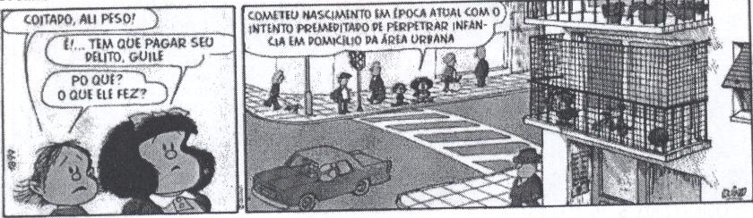Fonte: Quino. Toda Mafalda. São Paulo: Martins Fontes, 2003. p. 407, tira 3.

Modo de vida urbano 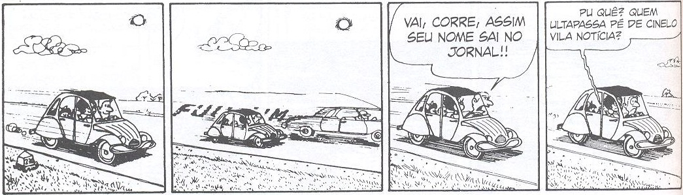
Fonte: QUINO. 10 anos com Mafalda. São Paulo: WMF Martins Fontes, 2010. p. 96, tira 4.

Costume urbano
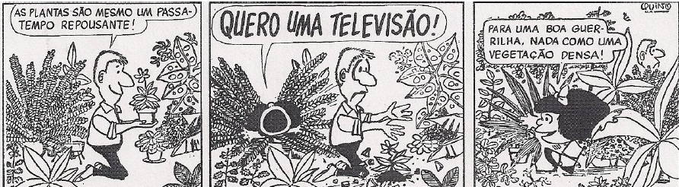
Fonte: Quino. Toda Mafalda. São Paulo: Martins Fontes, 2003. p. 4, tira 3.
Consumidores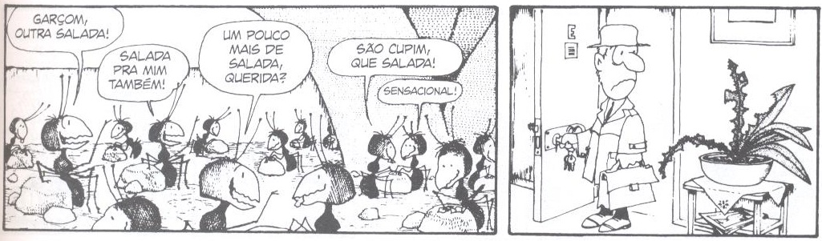
Fonte: QUINO. 10 anos com Mafalda. São Paulo: WMF Martins Fontes, 2010. p. 23, tira 3.

Cotidiano e convivência
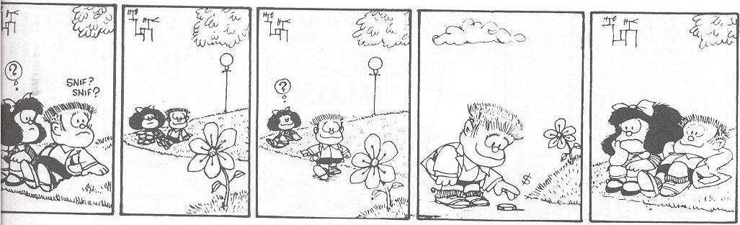
Fonte: QUINO. 10 anos com Mafalda. São Paulo: WMF Martins Fontes, 2010. p. 165, tira 4.

Convivência
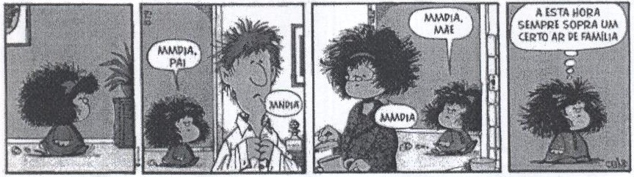
Fonte: Quino. Toda Mafalda. São Paulo: Martins Fontes, 2003. p. 189, tira 3.

Balneário público
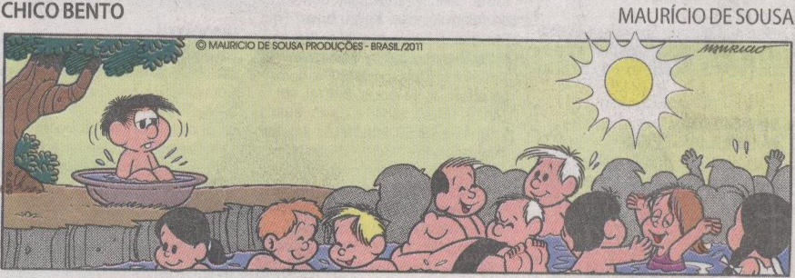
Fonte: O Popular, 24 nov 2012. Magazine, p. 6.
Primavera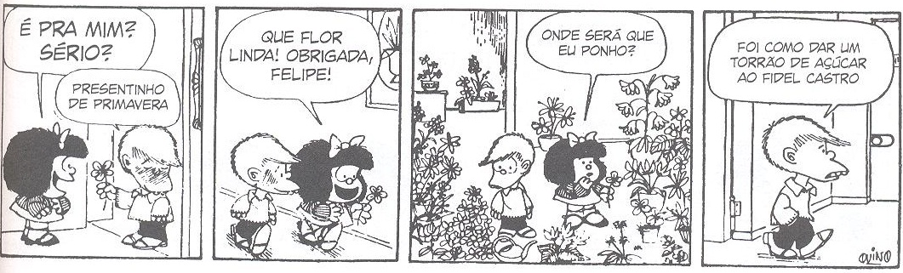
Fonte: QUINO. 10 anos com Mafalda. São Paulo: WMF Martins Fontes, 2010. p. 139, tira 1.

Estação do ano
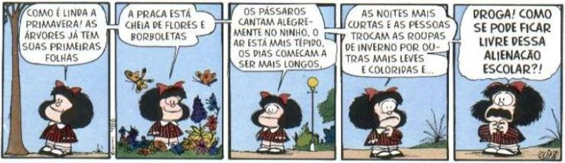Fonte: Quino. Toda Mafalda. São Paulo: Martins Fontes, 2003. p. 212, tira 5.
Estações do ano
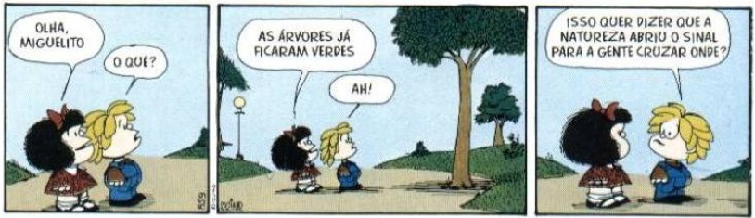Fonte: Quino. Toda Mafalda. São Paulo: Martins Fontes, 2003. p. 185, tira 3.
Estação do ano
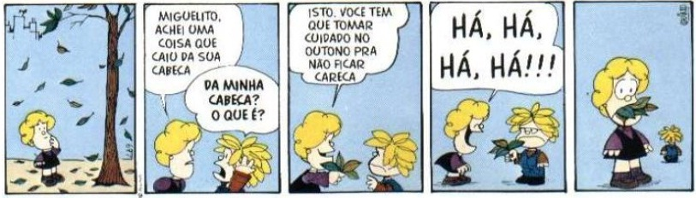Fonte: Quino. Toda Mafalda. São Paulo: Martins Fontes, 2003, p. 147, tira 1.

Inverno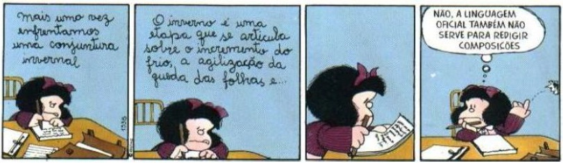Fonte: Quino. Toda Mafalda. São Paulo: Martins Fontes, 2003. p. 330, tira 2.

Primavera
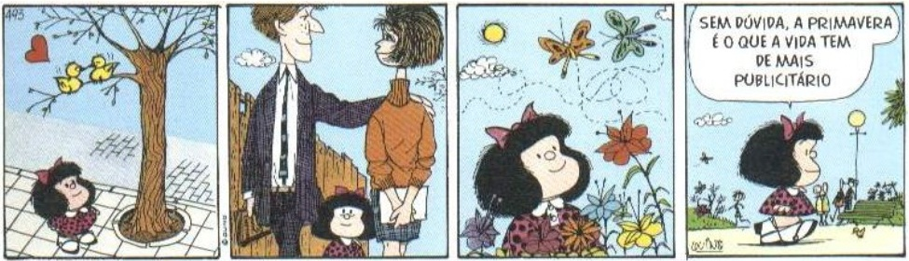
Fonte: Quino. Toda Mafalda. São Paulo: Martins Fontes, 2003. p. 107, tira 2.

Primavera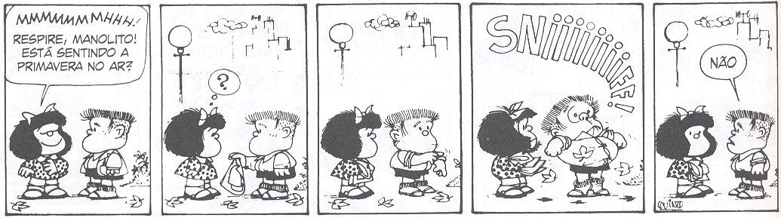
Fonte: QUINO. 10 anos com Mafalda. São Paulo: WMF Martins Fontes, 2010. p. 160, tira 3.

Verão
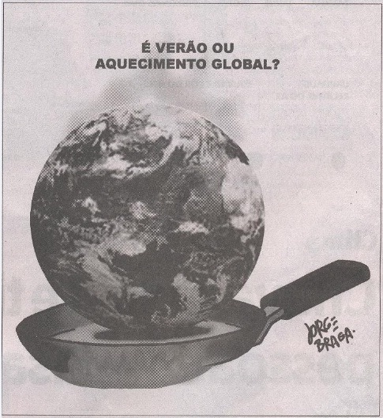
Fonte: O Popular, 4 jan 2013. Opinião, p. 6.

Transformação espacial
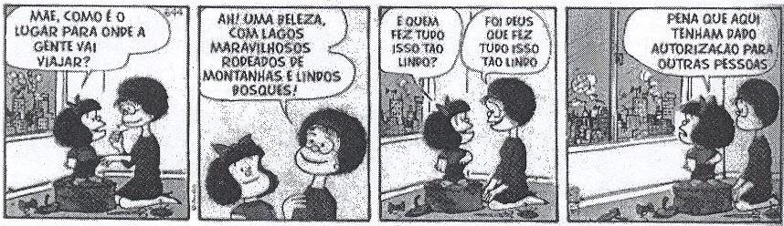Fonte: Quino. Toda Mafalda. São Paulo: Martins Fontes, 2003. p. 139, tira 3.

Ambiente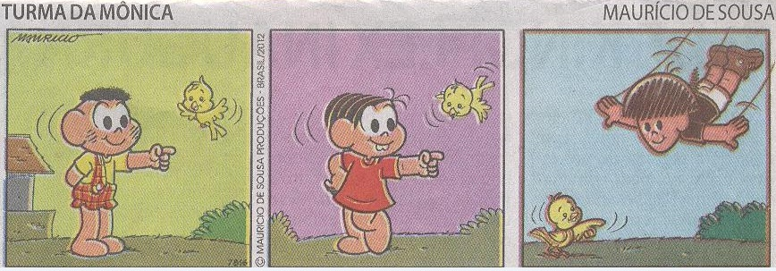Fonte: O Popular, 5 jun 2012. Magazine, p. 6.

Abrigo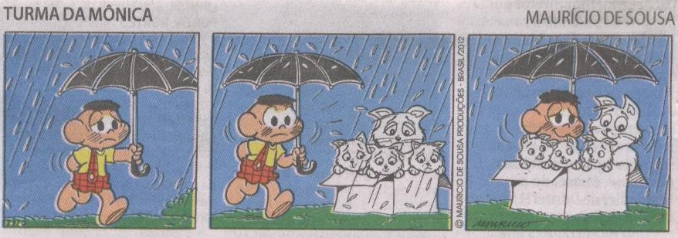Fonte: O Popular, 23 out 2012. Magazine, p. 6.
Massas de ar
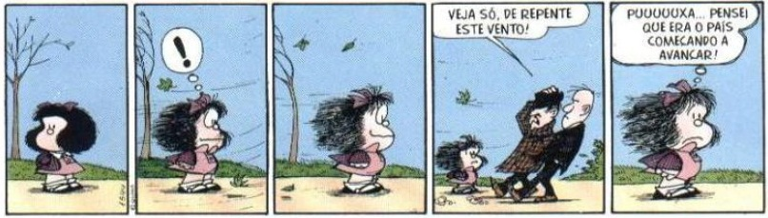Fonte: Quino. Toda Mafalda. São Paulo: Martins Fontes, 2003. p. 331, tira 3.
Massas de ar
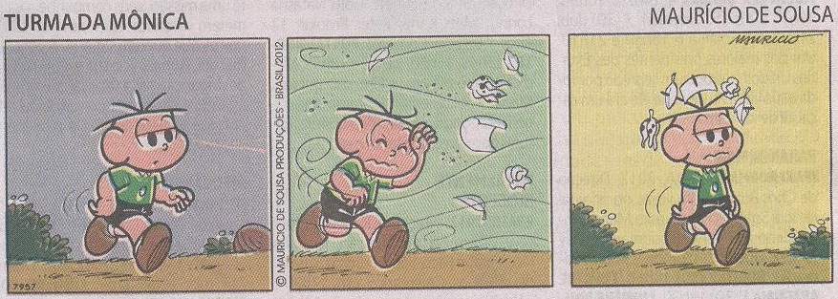Fonte: O Popular, 21 set 2012. Magazine, p. 8.
Precipitação atmosférica 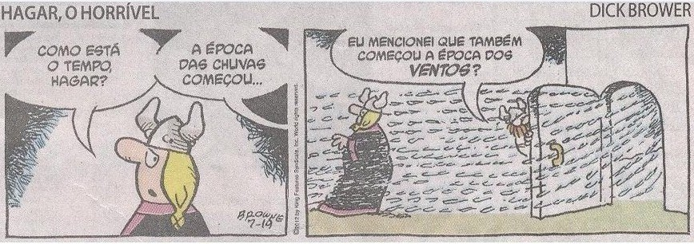Fonte: O Popular, 1 out 2012. Magazine, p. 6
Precipitação atmosférica 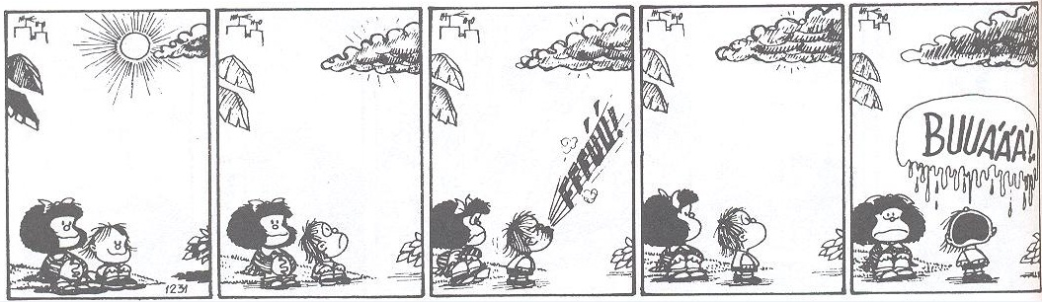
Fonte: QUINO. 10 anos com Mafalda. São Paulo: WMF Martins Fontes, 2010. p. 110, tira 4.

Atmosfera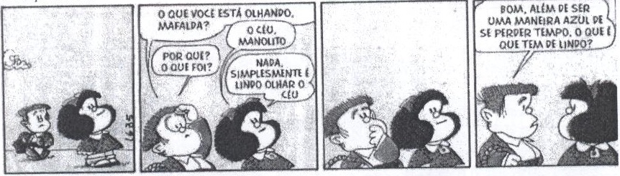
Fonte: Quino. Toda Mafalda. São Paulo: Martins Fontes, 2003. p. 350, tira 4.

Umidade do ar
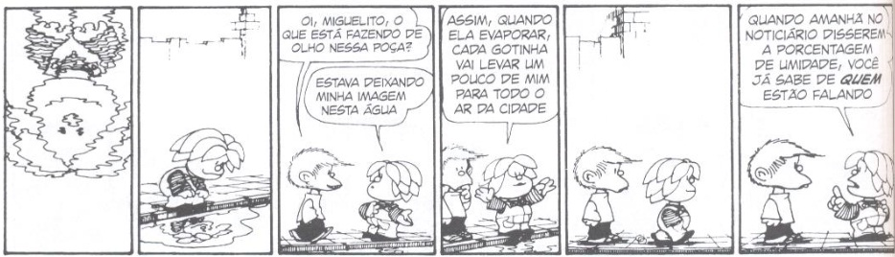
Fonte: QUINO. 10 anos com Mafalda. São Paulo: WMF Martins Fontes, 2010. p. 50, tira 3.

Chuva de verão 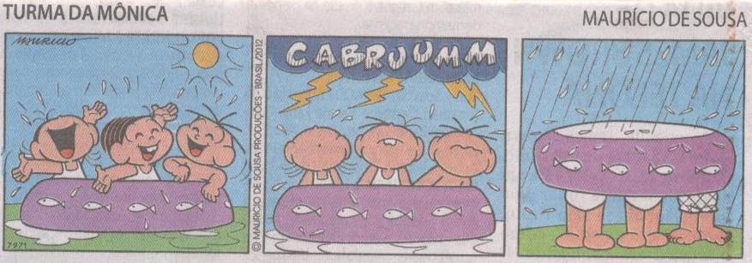Fonte: O Popular, 25 out 2012. Magazine, p. 6.

Chuva 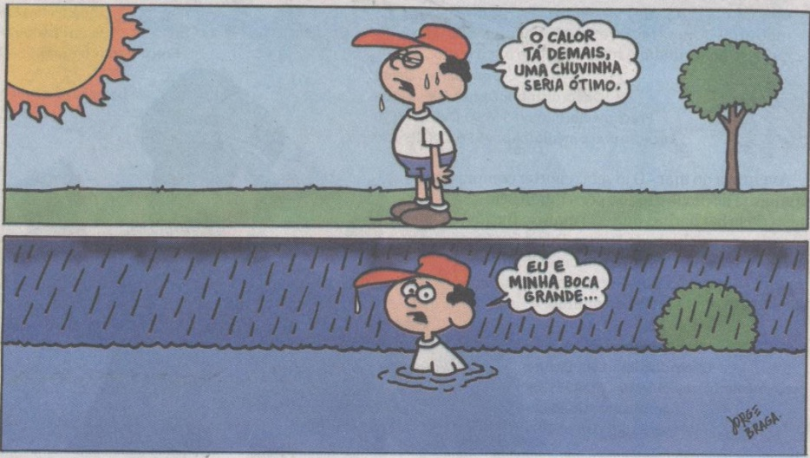 Fonte: O Popular, 13 jan 2013. Almanaque, p. 8.

Chuvas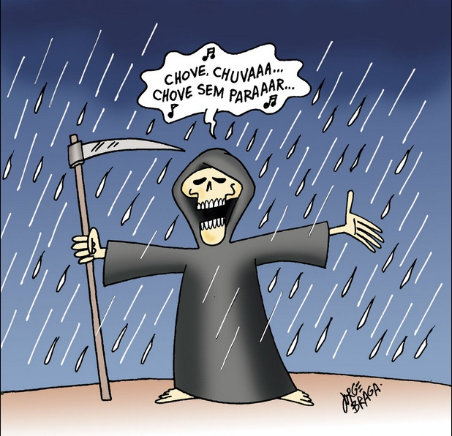 Fonte: http://jorgebragahumor.com.br. Acesso em: 25 jan. 2013 às 15:56.
Inundação urbana
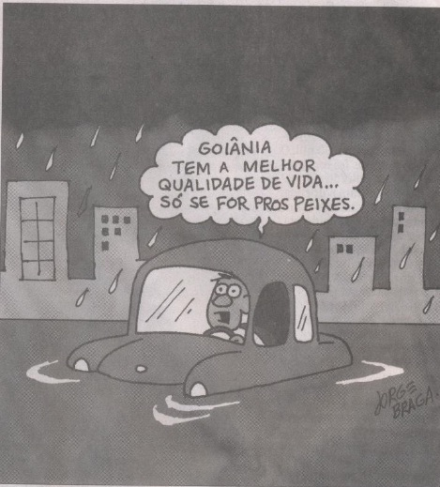
Fonte: O Popular, 1 fev 2013. Opinião, p. 6.

Inundações urbanas
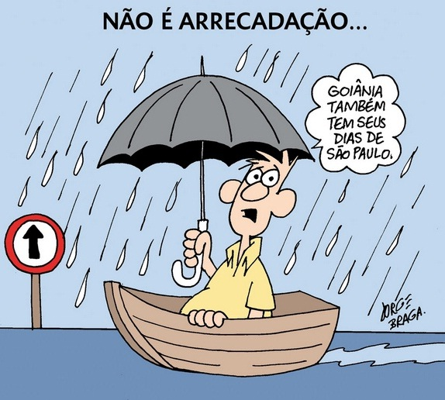 Fonte: http://jorgebragahumor.com.br. Acesso em: 17 ago. 2012 às 16:56.

Inundações urbanas
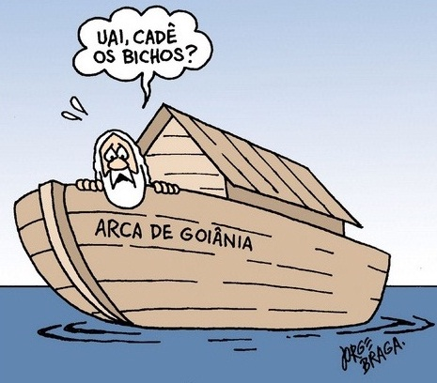
Fonte: http://jorgebragahumor.com.br. Acesso em: 17 ago. 2012 às 16:48.

Raios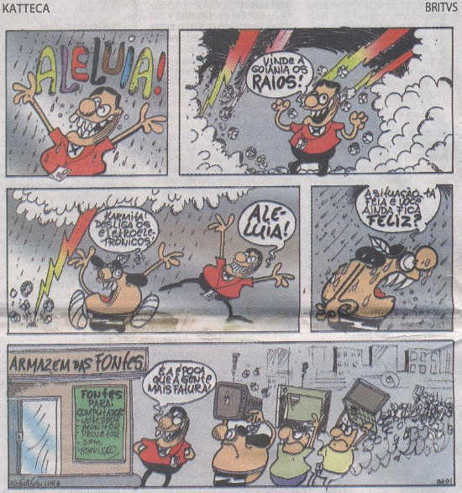
Fonte: O Popular, 18 out 2012. Magazine, p. 6.

Elevação da temperatura 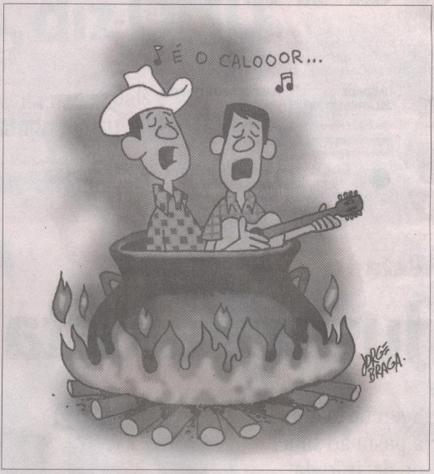
Fonte: O Popular, 5 set 2012. Opinião, p. 6.

Temperaturas elevadas
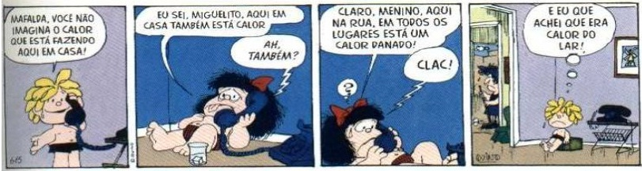Fonte: Quino. Toda Mafalda. São Paulo: Martins Fontes, 2003. p. 133, tira 4.

Temperatura alta
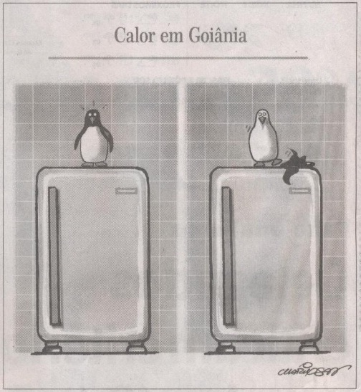
Fonte: O Popular, 29 out 2012. Opinião, p. 8.

Dia quente 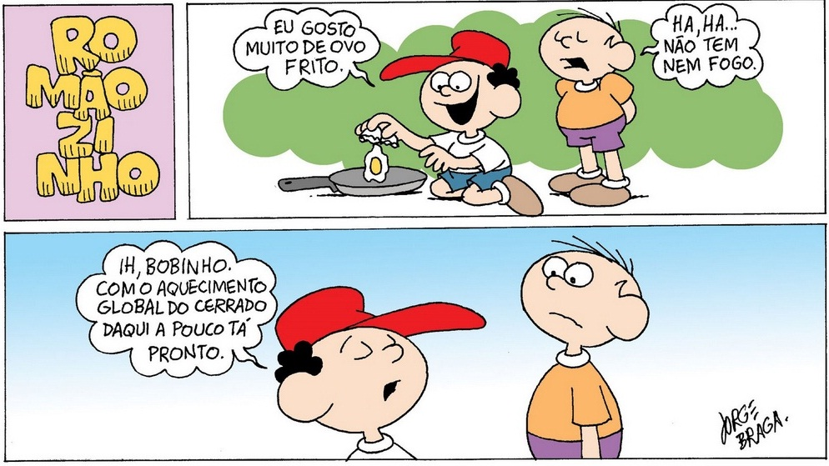
Fonte: http://jorgebragahumor.com.br. Acesso em: 17 ago. 2012 às 17:44.

Temperaturas
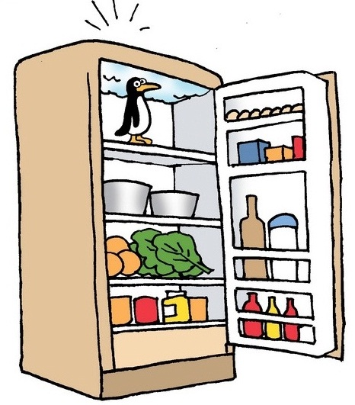
Fonte: http://jorgebragahumor.com.br. Acesso em: 25 jan. 2013 às 16:47.
.
Horário de verão
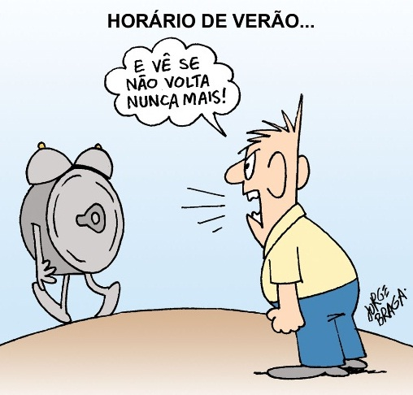
Fonte: http://jorgebragahumor.com.br. Acesso em: 10 ago. 2012 às 16:50.

Horário de verão
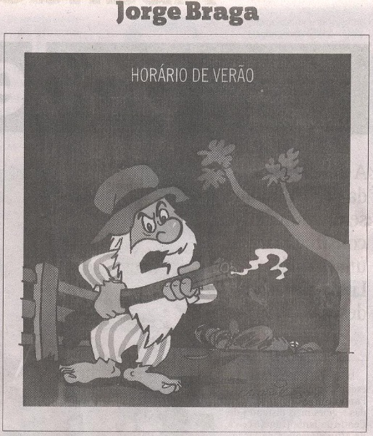
Fonte: O Popular, 21 out 2012. Opinião, p. 6.
Trânsito caótico 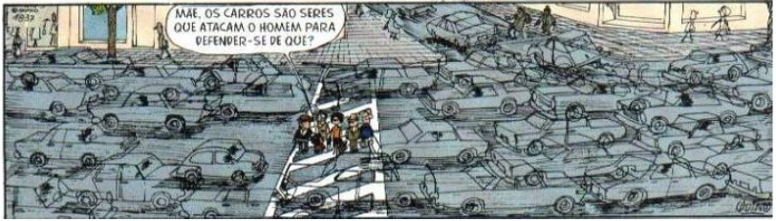 Fonte: Quino. Toda Mafalda. São Paulo: Martins Fontes, 2003 p. 394, tira 1.

Educação no trânsito 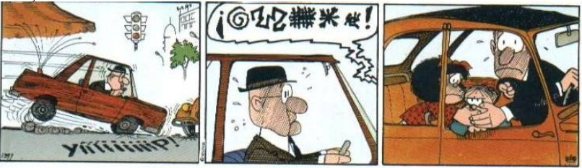
Fonte: Quino. Toda Mafalda. São Paulo: Martins Fontes, 2003. p. 300, tira 1.

Trânsito
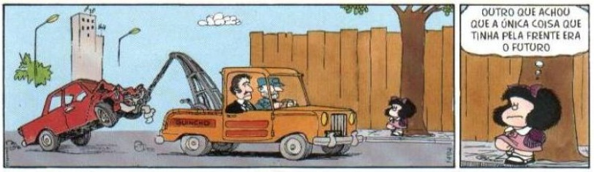
Fonte: Quino. Toda Mafalda. São Paulo: Martins Fontes, 2003. p. 320, tira 3.

Violência no trânsito 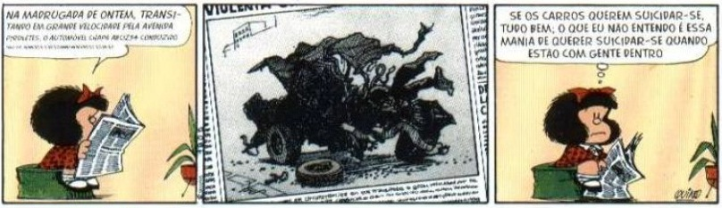Fonte: Quino. Toda Mafalda. São Paulo: Martins Fontes, 2003. p. 387, tira 5.

Violência no trânsito 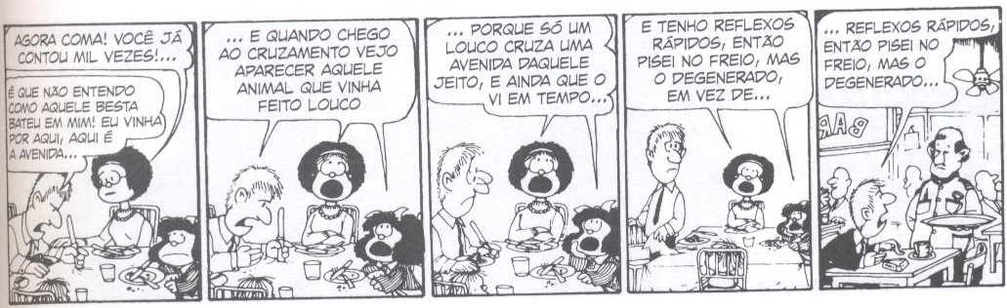
Fonte: QUINO. 10 anos com Mafalda. São Paulo: WMF Martins Fontes, 2010. p. 37, tira 3.
Transporte público X Transporte individual 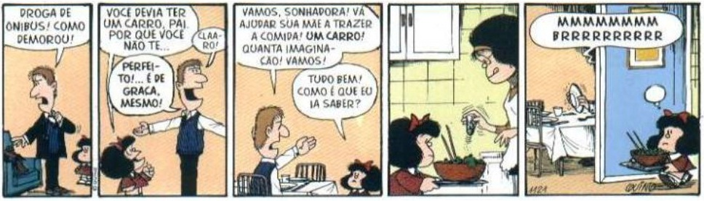 Fonte: Quino. Toda Mafalda. São Paulo: Martins Fontes, 2003. p. 240, tira 5

Dengue
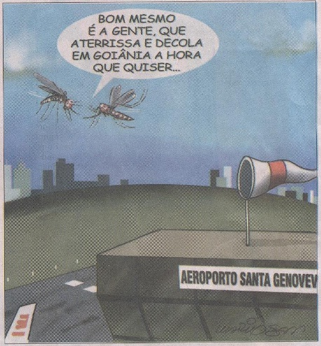
Fonte: O Popular, 15 fev 2013. Opinião, p.6.

REFERÊNCIA
- http://jorgebragahumor.com.br.
- O POPULAR. Goiânia: 2012-2013.
- QUINO, J. L. 10 anos com Mafalda. São Paulo: WMF Martins Fontes, 2010.
- QUINO, J. L. Toda Mafalda. São Paulo: Martins Fontes, 2003.

UNIVERSIDADE FEDERAL DE GOIÁS

PRÓ-REITORIA DE GRADUAÇÃO

CENTRO DE ENSINO E PESQUISA APLICADA À EDUCAÇÃO

ÁREA DE CIÊNCIAS HUMANAS E FILOSOFIA

SUBÁREA DE GEOGRAFIA
Eunice Isaias da Silva – Orientadora/coordenadora – professora de Geografia do Centro de Pesquisa Aplicada à Educação (Cepae-UFG).
Elson Rodrigues Olanda – Vice-coordenador – professor de Geografia do Centro de Pesquisa Aplicada à Educação (Cepae-UFG).
Juliane Carla Silva – bolsista Prolicen – aluna de Geografia do Instituto de Estudos Socioambientais (Iesa-UFG).

Projeto de pesquisa selecionado pelo Programa bolsas de licenciatura da Universidade Federal de Goiás – Prolicen-UFG (2010/2011/2012/2013).
QUINO, J. L. 10 anos com Mafalda. São Paulo: WMF Martins Fontes, 2010.
O POPULAR. Goiânia: 2012-2013.
QUINO, J. L. 10 anos com Mafalda. São Paulo: WMF Martins Fontes, 2010.
http://jorgebragahumor.com.br.

